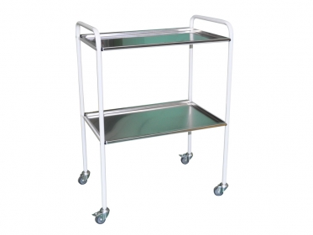
Lot 10
MASĂ PENTRU
INSTRUMENTE
MEDICALE

